电伴热技术简介 -沈阳中色
Electric H
1、电伴热的特点
我国工艺管道和罐体容器的伴热目前大多数采用传统的蒸汽伴热或热水伴热，而电伴热是用电热的能量来补充被
伴热体工艺流程中所散失的热量，以维持介质最合理的工艺温度，它是近几年迅速发展起来的高新技术产品。电伴热
具有热效率高、温度梯度小、热稳定时间较长、适合长期使用、节约能源、设计简单、安装方便、易维护、无污染、
使用寿命长、能实现遥控和自动控制等优点，是取代蒸汽、热水伴热的伴热发展方向。
2、电伴热的优点
电伴热与传统的蒸汽热水伴热相比较，有如下优点：
(1)电伴热装置简单、发热均匀、控温准确、快速，能进行远控、遥控， 实现自动化管理。
(2)电伴热具有防爆、全天候工作性能，可靠性高，使用寿命长。
(3)电伴热无泄漏，有利于环境保护，不像蒸汽、热水伴热会产生“跑、冒、滴、漏”污染环境现象。
(4)电伴热节省钢材：蒸汽热水伴热通常采用一来一去两趟伴热管路，而电伴热不需要。
(5)电伴热可节省保温材料：电伴热产品外形尺寸小，敷设时不会增加保温材料用量，而蒸汽热水伴热需增加蒸
汽管或热水管，增大了保温层断面，因而需要更多保温材料。
(6)电伴热能节约资源： 蒸汽热水伴热使用的锅炉每天需要补充5％～10％的水量，并且水质须经软化处理，而
电伴热不用水，这在水资源紧缺或供水质量低劣的地区更能突显其优点。
(7)电伴热不仅适用于蒸汽、热水伴热的各种场所, 还能解决蒸汽、热水伴热难以解决的问题，如：长输管的伴
热；窄小空间管道的伴热；非金属管道的伴热；严格控制温度防止过热的热敏介质管道伴热；复杂管道和容器的伴
热；无蒸汽热源或气压低温度达不到的边远地区管线和罐体伴热，等等。
(8)电伴热设计、维护工作量小，施工方便简单，能大大降低设计、施工和运行费用。
(9)电伴热伴热效率高，能大大节约能源，主要体现在下列几个方面：
① 电伴热产品外形尺寸小，敷设时不会改变管线保温形态，散热面小，而蒸汽或热水伴热要增加伴热蒸汽管或
热水管,会增大保温层的散热面积、散失面积、增加热量散失。
② 电伴热发热均匀,仅需补充由保温层散失的热量,蒸汽热水伴热沿途有传热损失及泄漏，为保证远点温度，在近
点必须过热补偿。
③ 蒸汽和热水热能传输损失比电能传输损失大得多，当被伴热管线离热源较远，则沿线损失更大，而电能的传
递损耗很小。
④ 理想的伴热管线要求发出的电能热量或传递的热量正好等于管线的散热量，它要求一年四季的加热量甚至每
昼夜的加热量能随气温的变化而改变,电伴热可以通过温控系统自动停电、送电来达到；而蒸汽热水伴热无法保证，
会造成能源的极大浪费e 销售服务热线：024-89802440 www.zscw.com
以一条补充热量为25W／m长500m的管路为例,电伴热、蒸汽、热水伴热费用对比见表1。
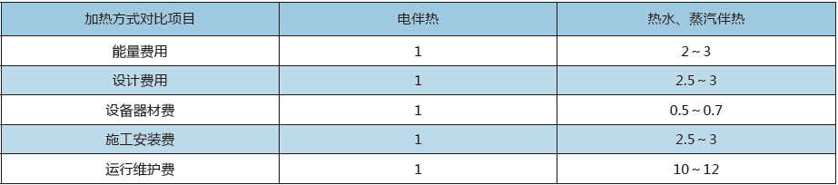

表1
电伴热仅需补偿被伴热体与外界温差通过保温层所散失的热量，这个热量很少，而锅炉耗能大，热效率低，仅
10%～12%，且水处理、排烟和水泵的电耗又几乎占到电伴热能耗的20%～50%。
采用蒸汽或热水伴热需要补充水量的费用、水质处理费用、三班专职司炉工工资等。同时经1～2年后，需有专
职检修工陆续更换垫片、清洗过滤器、甚至更换闸门、管路，其日常维护费用随时间的延长会越来越大；而电伴热系
统仅由兼职电工定期检查电控柜中电气元件，工作量很小。
综上所述：虽然电伴热一次投资可能会略高于蒸汽热水伴热，但以年运行费用计算，蒸汽、热水伴热费用要比电
伴热高7～10倍，通常电伴热运行1～2年所节约的费用就能收回投资。
3、电伴热产品的分类
电伴热产品按绝缘层分：(1)塑料绝缘型
(2)矿物绝缘型
4、电伴热产品的应用范围
电伴热产品可广泛用于石油、化工、电力、医药、机械、食品、船舶等行业的管道、泵体、阀门、槽池和罐体容
器的伴热保温、防冻和防凝，是输液介质罐体维持工艺温度最先进、最有效的方法。电伴热不但适用于蒸汽伴热的各
种场所，而且能解决蒸汽伴热难以解决的很多问题，如：长输管道的伴热，窄小空间管道的伴热，等等。主要应用场
所举例如下：
(1)石油管线防凝、解蜡和伴热保温。
(2)油田井口采油树的伴热防凝，提高产量。
(3)化工管道和罐体的伴热保温。
(4)海上石油平台输油管线伴热和水管防冻。
(5)油轮和船舶管线、容器的伴热保温。
(6)发电厂管道的伴热保温和水管的防冻。
(7)间歇输送介质管道的伴热保温。
(8)冶金、铸造行业的熔液管道保温解堵。
(9)建筑物、仓库、苗圃、家禽孵化等采暖保温系统。
(10)核反应堆预热、燃油锅炉预热、燃气装置预热及保温。
(11)一切需要加热、保温、防冻、采暖的场所、容器、管道等。

